ADI SOYADI:  SINIFI NO: | 2025-2026 EĞİTİM ÖĞRETİM YILI  BAYRAMYAZI ORTAOKULU  6.SINIF SOSYAL BİLGİLER BEP  1. DÖNEM 2. YAZILI SINAVI | PUAN

PUAN | 1.SORU | 2.SORU | 3.SORU | 4.SORU | 5.SORU | 6.SORU | 7.SORU
PUAN | 15 | 15 | 10 | 15 | 15 | 15 | 15

SORU 1. Yandaki görselde dünya üzerinde yer alan çizgilerin adı nedir?  Görselden yararlanarak bu çizgilerin özelliklerinden birini yazınız. | 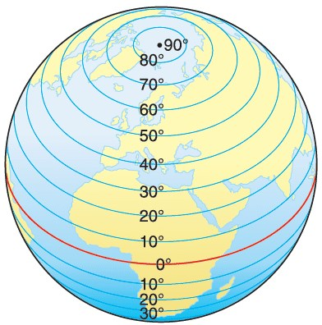
CEVAP:

SORU 2. Yandaki haritadan yararlanarak Türkiye’nin göreceli konunumu (bulunduğu yeri) yazınız. | 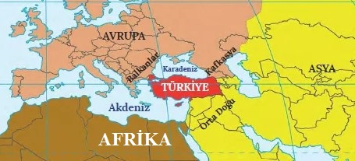
CEVAP:

SORU 3. Aşağıda verilen görsellerden hangilerinin doğal çevre, hangilerinin beşeri çevre olduğunu yazınız.
1 | 2 | 3 | 4
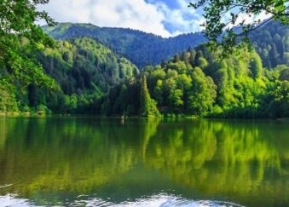 | 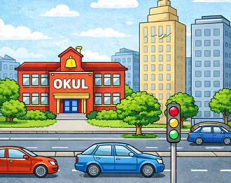 | 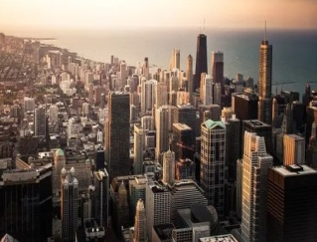 | 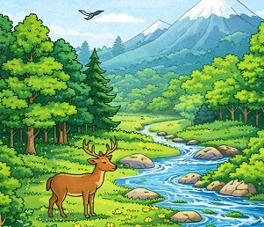

CEVAP:

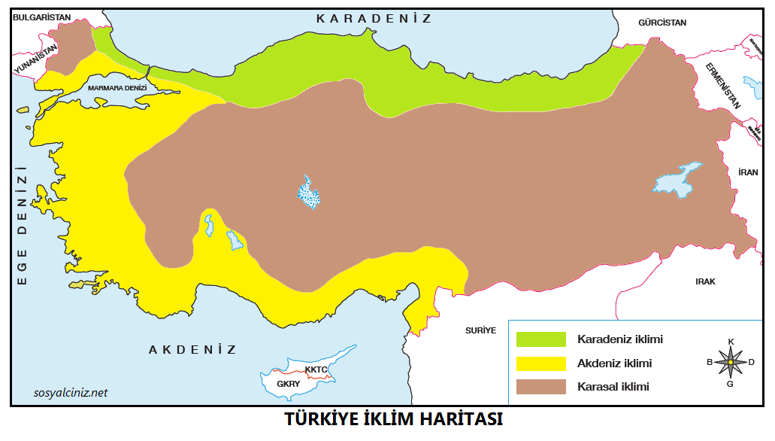  SORU 4. Yukarıda verilen Türkiye İklim Haritasına göre;  a. Ülkemizde kaç iklim görülmektedir?  b. Akdeniz ve Ege kıyılarında hangi iklim görülmektedir? Yazınız. | CEVAP:  a.  b.

SORU 5. Bağımsız Türk devletleri hangileridir? 4 tanesinin isimlerini yazınız.
CEVAP:

SORU 6. Aşağıdaki tarih şeridinden yararlanarak sorulara cevap veriniz.
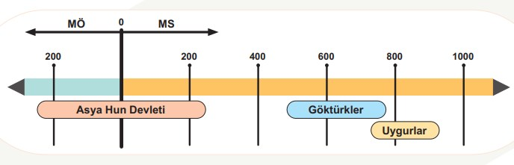
a. Hem Milattan Önce hem de Milattan Sonra varlığını sürdüren devlet hangisidir?
b. Günümüze en yakın yaşamış devlet hangisidir?
CEVAP:
a. b.

SORU 7. Yandaki görsele göre Türkler nasıl bir yaşam sürmektedir?  Geçim kaynakları nelerdir?  Yazınız. | 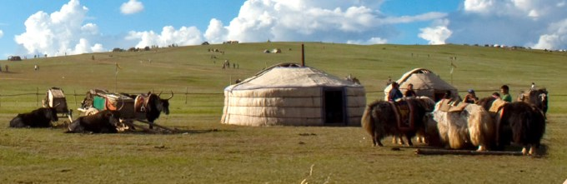
CEVAP:
a.
b.
Zeki DOĞAN – Sosyal Bilgiler Öğretmeni – www.sosyalciniz.net
BAŞARILAR....

6. SINIF SOSYAL BİLGİLER BEP
1. DÖNEM 1.BEP YAZILI KONU SORU DAĞILIM TABLOSU
SENARYO 1

ÖĞRENME ALANI | SORU NO | ÖĞRENME ÇIKTISI | PUAN DEĞERİ
EVİMİZ DÜNYA | 1 | SB.6.2.1. Ülkemizin, kıtaların ve okyanusların konum özelliklerini belirleyebilme | 15
EVİMİZ DÜNYA | 2 | SB.6.2.1. Ülkemizin, kıtaların ve okyanusların konum özelliklerini belirleyebilme | 15
EVİMİZ DÜNYA | 3 | SB.6.2.2. Ülkemizin doğal ve beşerî çevre özellikleri arasındaki ilişkiyi çözümleyebilme | 10
EVİMİZ DÜNYA | 4 | SB.6.2.2. Ülkemizin doğal ve beşerî çevre özellikleri arasındaki ilişkiyi çözümleyebilme | 15
EVİMİZ DÜNYA | 5 | SB.6.2.3. Ülkemizin Türk dünyasıyla kültürel iş birliklerini yorumlayabilme | 15
ORTAK MİRASIMIZ | 6 | SB.6.3.1. Türkistan’da kurulan ilk Türk devletlerinin medeniyetimize katkılarını sorgulayabilme | 15
ORTAK MİRASIMIZ | 7 | SB.6.3.1. Türkistan’da kurulan ilk Türk devletlerinin medeniyetimize katkılarını sorgulayabilme | 15

